INVENTARIO INSTALACIONES SOLARES FOTOVOLTAICAS

EQUIPAMIENTO | MARCA | UBICACION | IMAGEN | REFERENCIA
Panel solar fotovoltaico | HELIOS | Aula 2-2 | 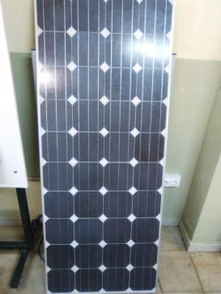
Medidor Radiación solar | JH ROERDEN | Aula 2 | 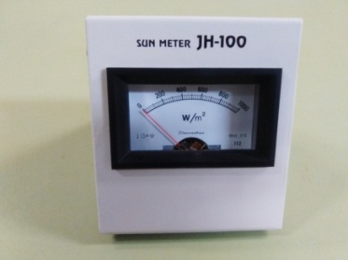 | ISE/CE/JA 816/0/2006/059  Nº Serie: 00172
Inclinómetro |  | Aula 2 | 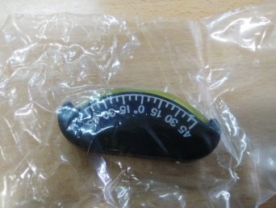
Regulador Sistemas Fotovoltaicos | ATECA | Aula 2-2 | 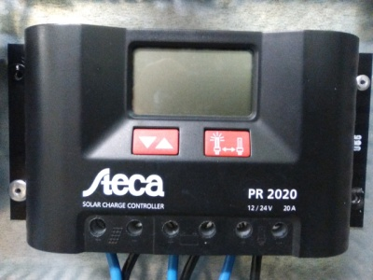
Convertidor DC/AC | FULLWAT | Aula 2-2 | 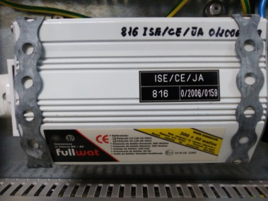 | ISE/CE/JA/816/2006/0159
Equipo Practicas Solar |  | Aula 2-2 | 